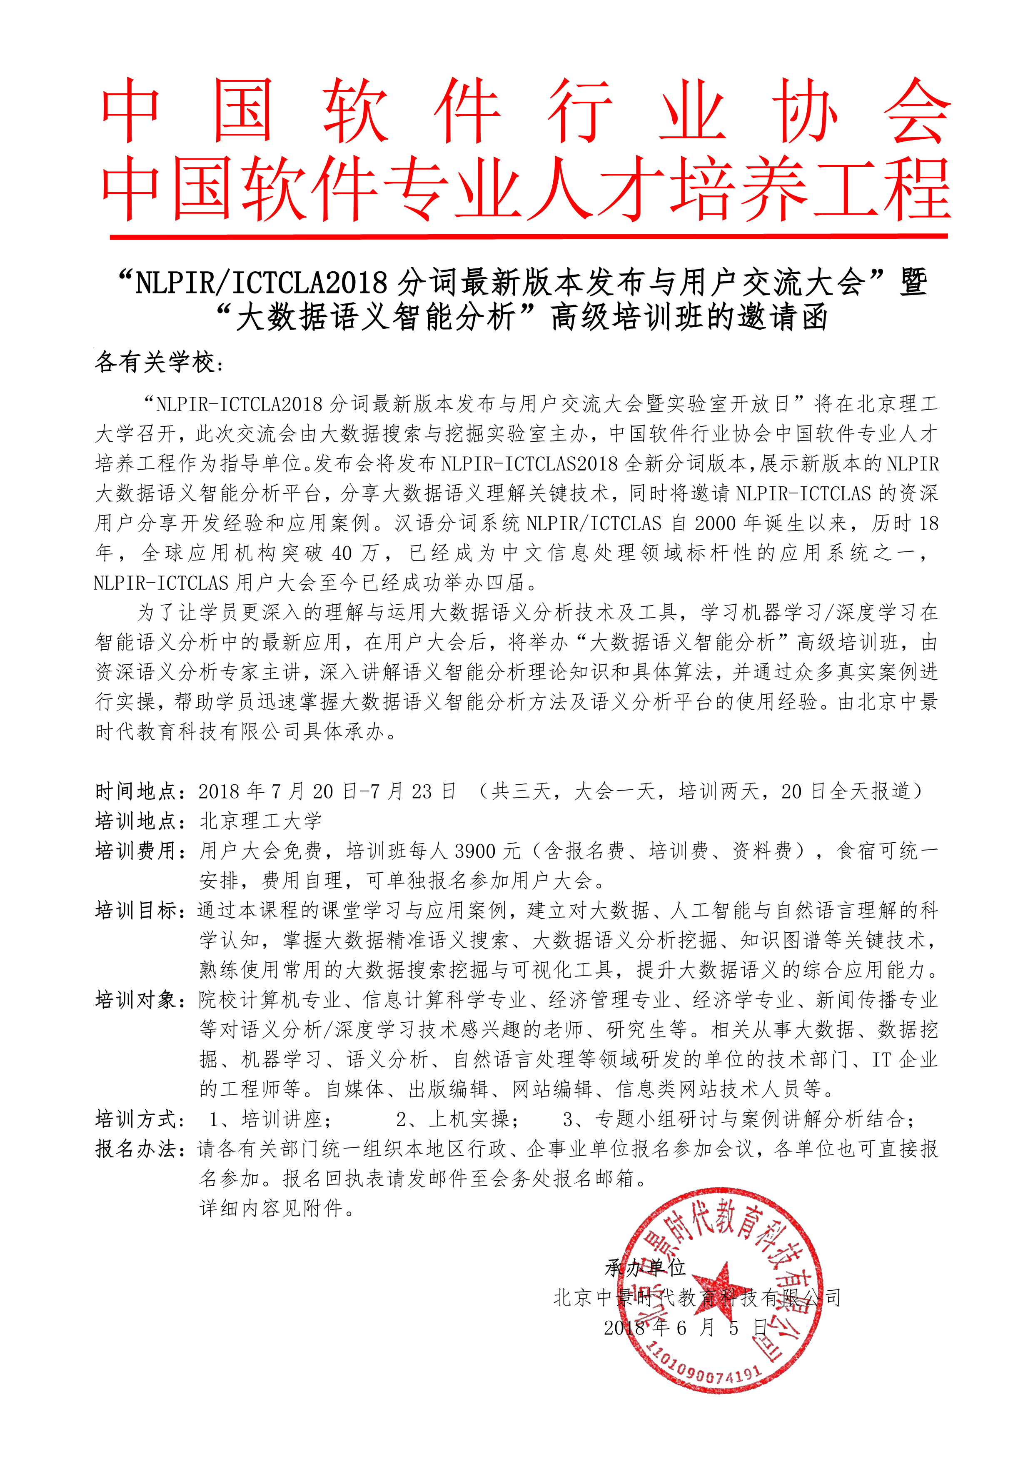
附件
一、培训专家：
张华平 博士，北京理工大学副教授、研究生导师，知名汉语分词系统ICTCLAS创始人，大数据搜索与挖掘实验室主任，中国中文信息学会社会媒体处理专业委员会副秘书长，北京市顺义区政府专家咨询委员会委员，同时担任辽宁师范大学客座教授，首都师范大学兼职副教授；中国计算机学会青年科技论坛YOCSEF委员，中国计算机学会普及工委委员，国家自然科学基金函评专家，北京市重点产业知识产权联盟专家、同时担任《计算机学报》、《计算机研究与发展》、中国科技论文在线等杂志的特邀评审专家。
钱力 博士，副研究员，硕士生导师，现任中国科学院文献情报中心信息系统与知识计算中心主任。现研究方向为科技大数据与智能信息处理，在科技大数据平台构建、高性能智能计算、语义标注、知识组织、智能检索、知识可视化等研究方向上具有丰富的理论与实践经验，正承担科技部、JW科技委、中国科学院的多个重大项目研究工作，公开发表学术论文30多篇，专著1部。
二、大会安排/培训内容：
“NLPIR/ICTCLA2018分词”用户大会
时间 | 主讲人 | 大会安排
第1天 | 9：10-11：40  主讲人：张华平 | NLPIR-ICTCLAS2018新版发布与实验室最新研究进展（综合演示介绍NLPIR2018、NLPIR大数据语义智能分析平台、九眼智能过滤、智能报告核查校对系统）
 | 12:00-13：20 | 午餐
 | 13:30-14：00  主讲人：杨耀飞 | NLPIR云采集平台
 | 14:00-14：30  主讲人：刘斌 | 图像描述文本自动生成
 | 14:30-15：00  主讲人：高莘 | 自然语言深度表示与应用
 | 15:15-15:45  主讲人：潘洪岩（灵玖软件CTO） | 公共安全领域文本大数据挖掘
 | 15:45-16：15  主讲人：钱力(中国科学院文献情报中心信息系统与知识计算中心主任) | 科技天际线平台
 | 16:20-17：30 主讲人：张华平 | 交流问答环节+抽奖环节
“大数据语义智能分析”培训大纲
时间 | 模块 | 内容
第2天 | 第1节  大数据、人工智能与自然语言理解科学认知 | 1.1大数据、人工智能与自然语言理解的关系；  1.2.如何科学看待大数据？数据、信息、知识、智能的演变；  1.3.如何把握大数据，分别从“知著”、“显微”、“晓义”三个层面阐述科学的大数据观；  1.4．NLPIR语义智能在线分析平台展示：智能过滤，语义挖掘，精准搜索引擎；  1.5．应用案例剖析：2016年美国大选、表哥事件、公安情报分析；
 | 第2节  机器学习与NLPIR-Parser语义实训平台 | 2.1 常用机器学习算法：Bayes, SVM，最大熵、深度神经网络等；  2.2 常用数据挖掘技术：关联规则挖掘、分类、聚类、奇异点分析；  2.3 深度学习方法：CNN, RNN, LSTM, Attention；  2.4 NLPIR-Parser语义实训平台介绍；  2.5 实验1：十九大报告语义挖掘；
 | 第3节  自然语言理解 | 3.1. ICTCLAS与汉语分词；  3.2. 新词发现算法；  3.3 内容关键语义自动标引与词云自动生成；  3.4 语言模型与应用；  3.5 实验2：方文山与汪峰歌词对比分析；
第3天 | 第4节  文本挖掘 | 4.1情感分析与情绪计算；  4.2大数据文本聚类与热点话题发现；  4.3大数据文本分类；  4.4 信息智能过滤；  4.5 大数据去重、自动摘要；  4.6 实验3：新闻热点话题的发现；
 | 第5节  大数据语义精准搜索引擎 | 5.1.通用搜索引擎与大数据垂直业务的矛盾；  5.2.大数据精准搜索的基本技术：快速增量在线倒排索引、结构化与非机构化数据融合、大数据排序算法、语义关联、自动缓存与优化机制；  5.3.大数据精准搜索语法：邻近搜索、复合搜索、情感搜索、精准搜索；  5.4. JZSearch大数据精准搜索应用案例：国家电网、中国邮政搜索、国家标准搜索、维吾尔语搜索、内网文档搜索、舆情搜索；  5.5 实验4：科技文献搜索系统搭建与情报搜索实战；
 | 第6节  语义智能分析应用案例剖析 | 6.1. 国家电网大数据应用案例；  6.2. 新媒体传播创新与头条应用；  6.3 警情智能分析挖掘；  6.4 微博社交网络分析：个体画像、特定群体发现、巴基斯坦政治人物粉丝分析；  6.5 研讨Session：结合学员自身工作需求，探讨语义智能应用解决方案。相关话题提前一天收集好；
三、颁发证书：
学员经培训考试合格后可以获得：由中国通信工业协会、通信和信息技术创新人才培养工程颁发的《大数据开发工程师》职业技术水平证书。
注：为保证学习质量请自带笔记本电脑。请学员带彩色照片2寸一张，身份证复印件一张。
四、联系方式：
联系人：董老师 手 机：18810427730
座 机：010-56421505 报名邮箱：pxbm666@163.com

报名回执表

单位名称
通讯地址
联 系 人 |  | 电 话 |  |  | 邮箱
学员姓名 | 性别 | 身 份 证 号 |  | 手机 |  | 职 务 | 邮 箱
培训费 | 万 仟 佰 拾 元 |  |  | 电汇日期
汇款方式：  户 名：北京中景时代教育科技有限公司  开 户 行：中国建设银行北京石景山支行  帐 号：11001006600053014359 |  |  |  | 房间预订：标间（ ）单间（ ）  缴费方式：现场刷卡（ ） 电汇（ ）  现金（ ）  注：括号内打对号或涂颜色
您是参加本次大会+培训课：（ ） 只参加第一天的大会（ ）

联 系 人：董老师 报名电话：18810427730
报名邮箱：2435510754 咨 询qq:2435510754
注：请确定参加人员从速报名，培训前7日我们将给您邮件发送《报到通知》，告知具体培训地点、乘车路线等事宜。

